Temps de confectionnement réduit de 43% avec le câble FastConnect igus
Le nouveau câble Profinet souple chainflex rend superflu tout dénudage compliqué avec couteau et pince

igus propose maintenant un nouveau câble Profinet pour le confectionnement rapide de câbles sur site. L'entreprise s'appuie pour cela sur la technologie FastConnect qui permet de retirer facilement le blindage et la gaine du câble, en quelques manipulations seulement et donc de réduire le temps de montage jusqu'à 43%. Le nouveau câble Profinet possède également une longue durée de vie, notamment en usage dynamique dans les chaîne porte-câbles, à laquelle s'ajoute une garantie allant jusqu'à 36 mois.

Profinet est le système de communication Ethernet le plus répandu au monde dans le secteur industriel. La technologie Profinet permet en effet de transmettre de grosses quantités de données à un débit allant jusqu'à 100 Mbit/s sur la base du protocole Ethernet. Les câbles Profinet sont souvent utilisés avec un connecteur RJ45 dans les machines-outils, dans le secteur de l'emballage ou de la manutention. Si de nombreux exploitants de machines font déjà appel à des systèmes de chaînes porte-câbles readychain confectionnés et prêts à l'emploi, les utilisateurs sur le terrain ont besoin de câbles sur touret qu'ils peuvent couper à la longueur voulue et confectionner. Par exemple lorqu'un câble doit être amené à une armoire électrique en passant par un raccord vissé. Le câble peut passer, mais pas avec le connecteur. C'est pour relier rapidement le connecteur au câble que la société igus a mis au point la technologie FastConnect pour ses câbles Profinet ultra souples chainflex. Cette technologie permet de dénuder le nouveau câble CF898.061.FC en un tour de main et de l'équiper d'un connecteur.

FastConnect pour des connexions précises et sûrs
Pour le confectionnement, l'électricien n'a besoin que de trois choses : le câble, un connecteur et un outil de dénudage. Afin de faciliter cette opération, igus a conçu la gaine intérieure, le blindage et la gaine extérieure de telle manière que l'électricien n'ait besoin de régler l'outil qu'une seule fois pour dénuder le câble, mettre en place le connecteur et le serrer. Une opération qui exige 43% de temps de moins que le dénudage courant d'un câble classique avec pince et couteau. « Avec le nouveau câble Profinet, nous pouvons offrir à l'utilisateur une solution ultra flexible qui est vite confectionnée et possède en même temps une longue durée de vie dans les applications en mouvement », explique Benoit Melamed, Responsable Projets de la gamme chainflex chez igus France. Le nouveau câble CF898.061.FC est testé, comme tous les autres produits igus, dans le laboratoire de tests de l'entreprise qui occupe une superficie de 3.800 mètres carrés. « Nous attachons une grande importance aux vrais tests dans de vraies applications, car ce sont eux qui nous permettent d'étayer solidement notre promesse de durée de vie garantie jusqu'à 36 mois pour les câbles chainflex », poursuit Benoit Melamed. Les séries de tests effectuées actuellement dans une chaîne porte-câbles ne sont pas encore terminées. Mais le câble Profinet a déjà franchi la barre de 7,8 millions de mouvements, sans le moindre problème. Cliquer ici pour plus d’informations.

Légende :

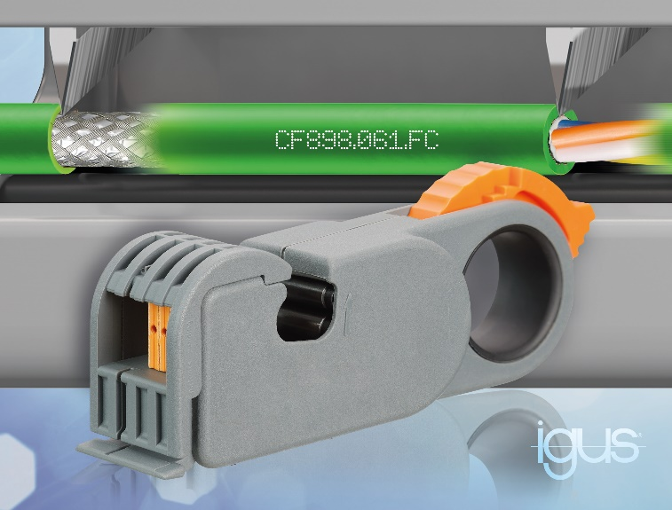
Photo PM1521-1
La technologie FastConnect pour les câbles Profinet chainflex permet un ajout rapide du connecteur. (Source : igus)

igus France est la filiale commerciale du groupe igus® qui est un des leaders mondiaux dans la fabrication de systèmes de chaînes porte-câbles et de paliers lisses polymères. L’entreprise familiale dont le siège est à Cologne en Allemagne est présente dans 80 pays (dont 35 filiales igus) et emploie plus de 4.150 personnes dont une soixantaine en France. En 2020, igus France a réalisé un chiffre d’affaires de plus de 18 millions d’euros et le groupe a réalisé un chiffre d'affaires de 727 millions d'euros avec ses « motion plastics », des composants en polymères dédiés aux applications en mouvement. igus® dispose du plus grand laboratoire de tests avec une superficie de plus de 3.800m² et des plus grandes usines de son secteur afin d’offrir rapidement à ses clients des produits et solutions novateurs répondant à leurs besoins. La filiale française est située à Fresnes en Ile de France.

Contact presse :
igus® SARL – Nathalie REUTER
01.49.84.98.11 nreuter@igus.net
www.igus.fr/presse

49, avenue des Pépinières - Parc Médicis - 94260 Fresnes
Tél.: 01.49.84.04.04 - Fax : 01.49.84.03.94 - www.igus.fr

Les Termes “igus, chainflex, CFRIP, conprotect, CTD, drylin, dry-tech, dryspin, easy chain, e-chain systems, e-ketten, e-kettensysteme, e-skin, flizz, iglide, iglidur, igubal, manus, motion plastics, pikchain, readychain, readycable, speedigus, triflex, plastics for longer life, robolink et xiros“ sont des marques protégées en République Fédérale d'Allemagne et le cas échéant à niveau international.

